Handleiding: Invullen van het wedstrijdblad

1. Voor de wedstrijd 2
2. Tijdens de wedstrijd 4
2.1. Time outs 5
2.2. Fouten 5
2.3. Persoonlijke fout 6
2.3.1. Zonder vrijworpen 6
2.3.2. Met vrijwopren 6
2.4. Onsportieve fout 7
2.5. Diskwalificerende fout 8
2.6. Technische fout 9
2.7. Diskwalificerende fouten in specialegevallen 10
3. Het scoreverloop 11

- Voor de wedstrijd
Het wedstrijdblad bestaat uit één origineel en drie kopieën op papier van verschillende kleuren.
Het origineel is voor de Federatie
De eerste kopie is ook voor de Federatie of voor de scheidsrechter in geval van verslag.
De tweede kopie is voor de bezoekers (ploeg B).
De derde kopie is voor de thuisploeg (ploeg A).
Tenminste 20 minuten voor aanvang van de wedstrijd moet de aantekenaar het
wedstrijdformulier op de volgende wijze invullen.
Hij dient de namen van beide ploegen te noteren in de ruimte aan de bovenkant van het
wedstrijdformulier.
De als eerst genoemde ploeg is altijd de thuisspelende ploeg (Ploeg A).
Vervolgens vult hij in :
- Het wedstrijdnummer
- De afdeling
- Het aanvangsuur van de wedstrijd
- De datum
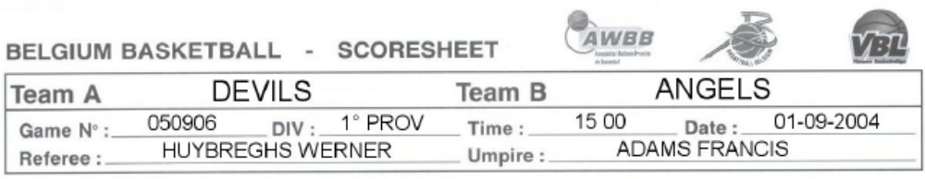

Aan de linker onderkant van het wedstrijdformulier vult hij de namen in van de tafelofficials en de terreinafgevaardigden. Achter de namen zal hij het geboortejaar vermelden.
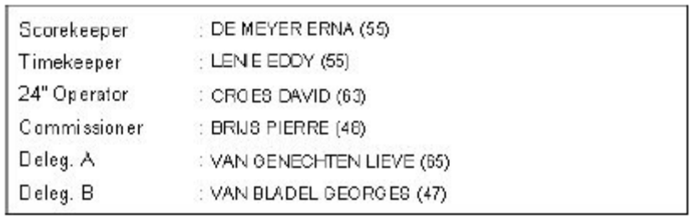

Iedere persoon die recht heeft op een vergoeding vult zelf zijn verplaatsingskosten in op het wedstrijdblad in het betreffende vak rechts onderaan.
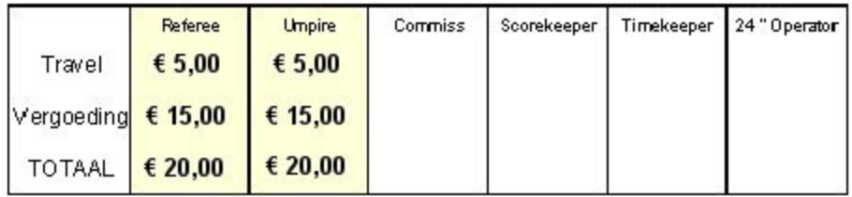

In het vak boven de spelers dient men nogmaals de clubnaam te noteren en het stamnummer. Dit is zeer belangrijk wat betreft het ontlopen van boetes.
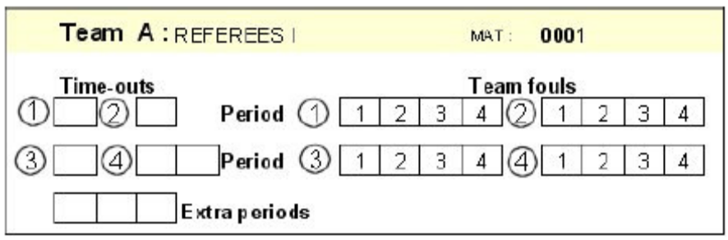

In de tweede kolom (Lic.) moet de aantekenaar het geboortejaar invullen van de betreffende speler. In de kolom “Naam van spelers” moet de aantekenaar de naam van de speler en de eerste letter van de voornaam in drukletters invullen. De aanvoerder van de ploeg wordt aangeduid door onmiddellijk achter zijn naam (Cap) te noteren. In het vak “NR” wordt het nummer genoteerd in opklimmende volgorde. Onderaan het deel van het wedstrijdformulier dat voor iedere ploeg bestemd is, moet de aantekenaar de naam van de coach en de assistent – coach van de betreffende ploeg invullen in drukletters. Er mogen maximum 12 spelers op het wedstrijdblad ingevuld worden .Indien een ploeg met minder dan 12 spelers aanwezig is dan dient de aantekenaar een horizontale lijn te trekken in de niet gebruikte vakken.
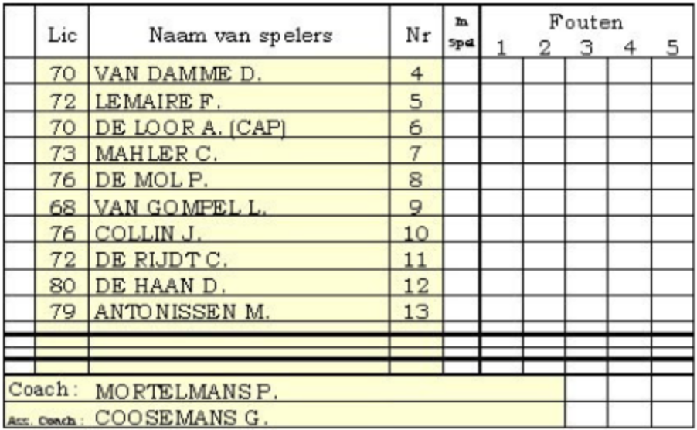

Wanneer de aantekenaar alles heeft ingevuld zal de hoofdscheidsrechter de vergunningen, medische attesten, identiteitskaarten en eventueel de lijst van de ingeschreven spelers nakijken. Als één van deze documenten ontbreekt zal hij dit noteren in het vakje voor de geboortedatum van de betrokken speler.
· “L” Ontbrekende licentie
· “A” Ontbrekend medisch attest
· “I” Ontbrekende identiteitskaart
· “R” Niet vermeld op de inschrijvingslijst
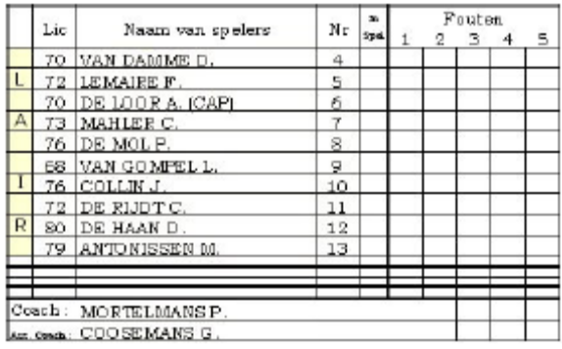

De in gebreke zijnde speler zal dan op de achterzijde van het wedstrijdblad vermelden zijn :
- Club
- Naam en voornaam
- Geboorteplaats en datum
- Handtekening
Wanneer alle vergunningen of medische attesten ontbreken zal enkel de kapitein op de
achterzijde van het wedstrijdblad de nodige gegevens noteren.

Uiterlijk 10 minuten voor de wedstrijd moeten de coaches :
- Hun goedkeuring geven aan de namen en de daarbij behorende nummers van hun spelers.
- De namen van de coach en assistent-coach bevestigen.
- De vijf (5) spelers aanduiden die de wedstrijd zullen beginnen.
- Het wedstrijdformulier paraferen
De coach van ploeg “A” moet als eerste deze informatie verstrekken. Bij aanvang van de wedstrijd zal de aantekenaar een cirkel trekken rond de aangeduide spelers
door de coach “” in vakje naast het nummer van de speler.
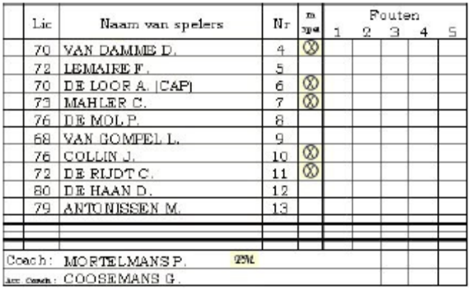

- Tijdens de wedstrijd
Tijdens de wedstrijd wanneer een vervanger voor de eerste keer in het veld komt dient hij een kleine “x” (niet omcirkeld) te zetten naast het nummer van de speler.
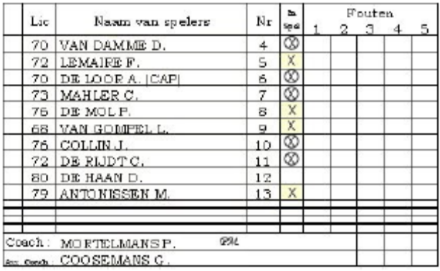

  - Time outs
Bij elk fluitsignaal van de scheidsrechters ( klok stil ) kan een coach een time out vragen. Er is één uitzondering waarbij er geen fluitsignaal van de scheidsrechter is en er toch een time out kan verkregen worden en wel in het volgende geval : De coach van de ploeg waartegen gescoord is heeft recht op een time out als hij dit tijdig aangevraagd heeft. Het invullen van belaste time outs dient te geschieden door het aantal gespeelde minuten te zetten in het daarvoor bestemde hokje (in de afbeelding hieronder zie je hier een “X” staan). Een ploeg heeft recht op twee belaste time outs tijdens de eerste helft (1° en 2° periode) en drie belaste time outs tijdens de tweede helft (3° en 4° periode). Per verlenging heeft men recht op één time out. Aan het einde van iedere speelhelft of verlenging moeten niet gebruikte hokjes worden aangegeven door twee parallelle strepen in de hokjes.
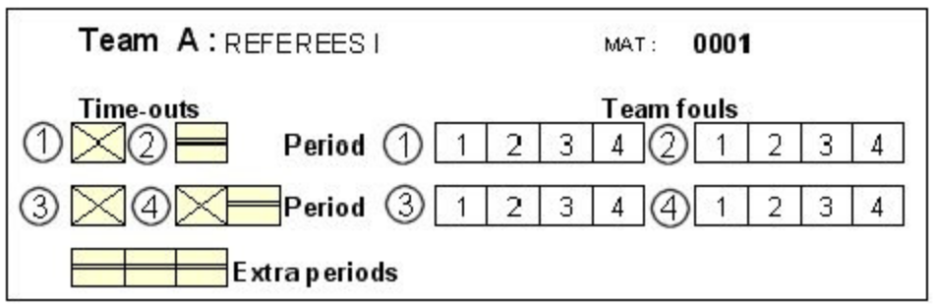

  - Ploegfouten
Telkens als een speler een fout begaat, hetzij een persoonlijke, onsportieve, diskwalificerende ( met uitzondering van Art. 39 -Vechten ) of een technische, dient de scorer ook een fout te noteren tegen de ploeg van de in overtreding zijnde speler in de daarvoor voorziene ruimte op het wedstrijdformulier, dit door middel van een grote " X " te zetten in de hokjes 1 t/m 4 Daarna treedt, wanneer de 5° fout wordt begaan, Artikel 41 (ploegfouten) in werking.
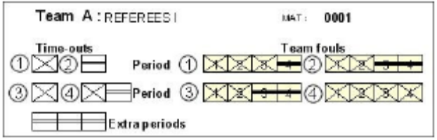

  - Fouten
Spelersfouten kunnen persoonlijke, onsportieve, diskwalificerende of technische zijn en worden genoteerd achter de naam van de speler(s). Fouten begaan door Coaches, Assistent-coaches, vervangers en ploegbegeleiders zijn technische of diskwalificerende fouten en worden genoteerd ten laste van de coach.
De verschillende fouten zijn :
- Persoonlijke fout
- Onsportieve fout
- Diskwalificerende fout
- Technische fout speler
- Technische fout coach
- Technische fout vervanger of ploegbegeleider

Het noteren van fouten dient als volgt te gebeuren :
- Een persoonlijke fout wordt genoteerd door middel van een “P”
- Een onsportieve fout wordt genoteerd door middel van een “U”
- Een diskwalificerende fout wordt genoteerd door middel van een “D”
- Een technische fout van een speler wordt genoteerd door middel van een “T”
- Een technische fout voor onsportief gedrag van de coach wordt genoteerd door middel van “C”
- Een technische fout ten laste van de coach wegens onsportief gedrag van leden op de bank wordt genoteerd door middel van “B”

We zullen de verschillende soorten fouten bespreken aan de hand van voorbeelden.
  - Persoonlijke fout

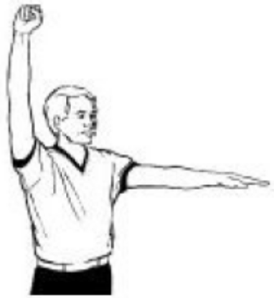
    - Zonder vrijworpen
Speler A4 krijgt een persoonlijke fout
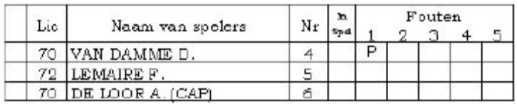

    - Met vrijwopren
Speler A4 krijgt een persoonlijke fout die recht geeft op 1 vrijworp
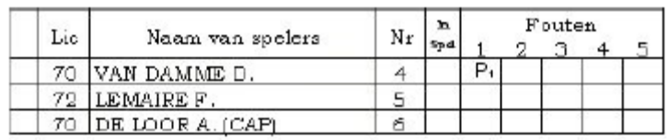

Speler A4 krijgt een persoonlijke fout die recht geeft op 2 vrijworpen
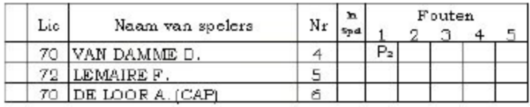

Speler A4 krijgt een persoonlijke fout die recht geeft op 3 vrijworpen
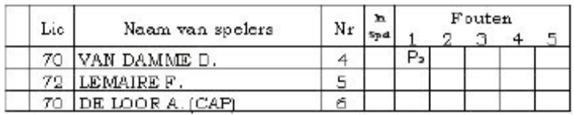

  - Onsportieve fout
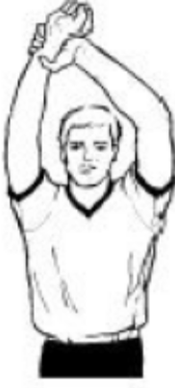
Speler A4 krijgt een onsportieve fout. Zijn tegenstrever heeft recht op 2 vrijworpen + balbezit middenlijn.
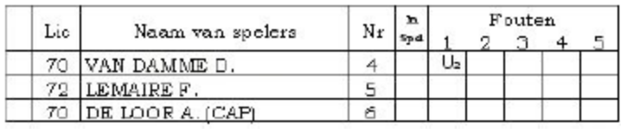

Speler A4 krijgt een onsportieve fout waarbij de tegenstrever het doel lukt. Het doelpunt zal tellen en de speler krijgt nog 1 vrijworp + balbezit middenlijn.
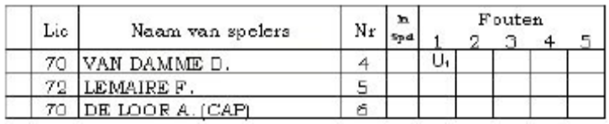

Speler A4 maakt een onsportieve fout op een doelende speler die mist van achter de driepuntlijn. De tegenstrever krijgt 3 vrijworpen + balbezit middenlijn
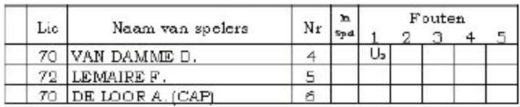

  - Diskwalificerende fout

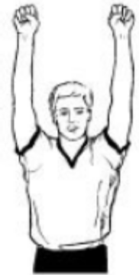
Speler A4 krijgt een diskwalificerende fout. Zijn tegenstrever heeft recht op 2 vrijworpen + balbezit middenlijn.
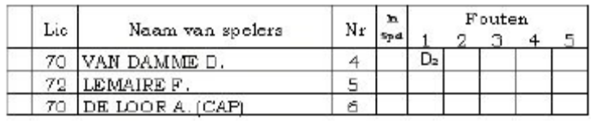
Speler A4 maakt een diskwalificerende fout op een doelende speler die scoort. Het doelpunt zal tellen en de speler krijgt nog 1 vrijworp + balbezit middenlijn.
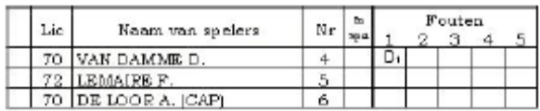
Speler A4 maakt een diskwalificerende fout op een doelende speler die mist van achter de driepuntlijn. De tegenstrever krijgt 3 vrijworpen + balbezit middenlijn.
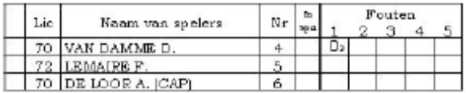
Speler A5 zit op de spelersbank en wordt uitgesloten. Bij de coach zal dan een Technische fout komen te staan en achter de naam van de uitgesloten speler wordt het volgende vakje gevuld met een " D ".
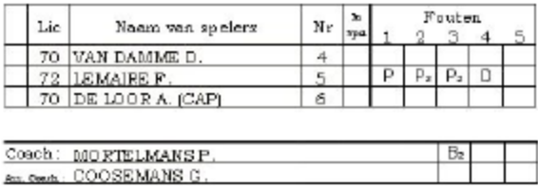
Speler A5 zit op de spelersbank met 5 fouten en wordt uitgesloten. Bij de coach zal dan een Technische fout komen te staan en achter de naam van de uitgesloten speler
zal men na het laatste vakje een " D " plaatsen.
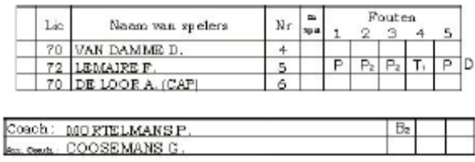
De coach wordt uitgesloten De andere ploeg heeft recht op 2 vrijworpen + balbezit middenlijn.
De assistent coach wordt uitgesloten. De andere ploeg heeft recht op 2 vrijworpen + balbezit middenlijn.

  - Technische fout

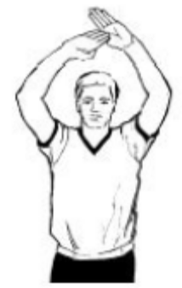
Speler A4 krijgt een Technische fout. Ploeg B heeft recht op 2 vrijworpen + balbezit middenlijn.
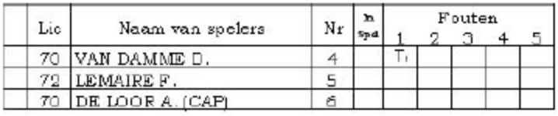
Coach krijgt een Technische fout wegens onsportief gedrag van hemzelf. Sanctie hiervoor is, 2 vrijworpen + balbezit middenlijn voor de tegenstrever.
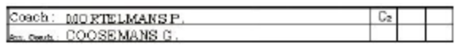
Coach krijgt een Technische fout wegens onsportief gedrag van zijn assistent coach, ploegbegeleider of reservespeler ( 2 vrijworpen +balbezit middenlijn )
Wanneer een Coach 2 Technische fouten krijgt tengevolge onsportief gedrag van hemzelf wordt hij uitgesloten en moet de zaal verlaten.
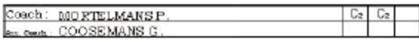
Wanneer hij 3 Technische fouten krijgt tengevolge onsportief gedrag van de personen op de spelersbank zal hij eveneens uitgesloten worden.
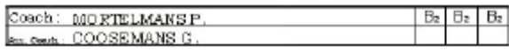
Al deze aanduidingen van de Technische fout gelden eveneens als deze gefloten worden tijdens onderbrekingen ( vóór de wedstrijd, tijdens de rust of vóór een verlenging ). Als deze gefloten wordt tegen een speler dan wordt deze genoteerd achter de naam van de in overtreding zijnde speler en telt deze mee voor de ploegfouten. Wordt ze echter gefloten tegen de Coach, Assistent coach of ploegbegeleider dan komt deze ten laste van de Coach en telt niet mee voor de ploegfouten.
Alle fouten begaan door beide ploegen, waarvan de straffen aan elkaar gelijk zijn en weggestreept zijn volgens Art. 42 (fouten in speciale situaties) moeten worden aangegeven door toevoeging van een kleine “c” naast de ‘P’, ‘U’, ‘D’, ‘T’, ‘C’ of ‘B’.
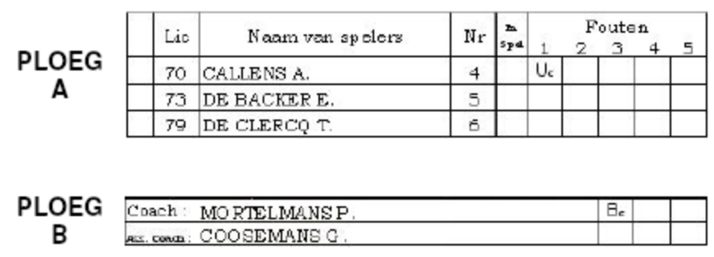

Aan het einde van elke periode dient de aantekenaar een dikke lijn te trekken tussen die ruimtes die gebruikt zijn en die welke niet gebruikt zijn. Aan het einde van de wedstrijd moet de aantekenaar de overgebleven lege ruimtes doorhalen met een dikke horizontale streep.
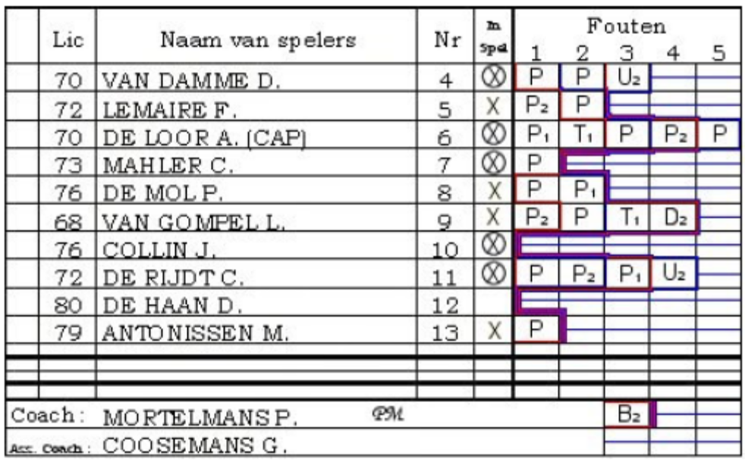

  - Diskwalificerende fouten in specialegevallen
Artikel 39 - Vechten
Als enkel de coach wordt gediskwalificeerd zal dit als volgt genoteerd worden.
Als enkel de assistent coach wordt gediskwalificeerd zal dit als volgt genoteerd worden
Als zowel de coach als de assistent coach worden gediskwalificeerd zal men dit als volgt noteren
Indien een speler op de bank met minder dan 4 fouten wordt gediskwalificeerd zal men de resterende vakjes opvullen met een « F » en een technische fout voor de bank noteren bij de coach
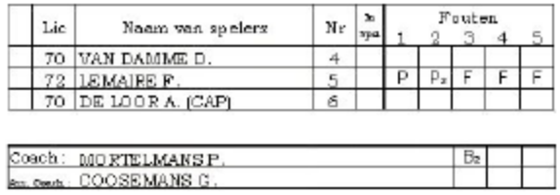
Indien een speler op de bank met 4 fouten wordt gediskwalificeerd zal men het vijfde vakje opvullen met een « F » en een technische fout voor de bank noteren bij de coach
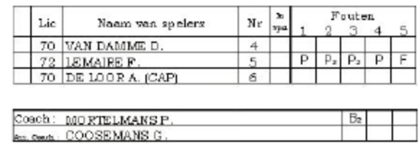
Indien een speler op de bank met 5 fouten wordt gediskwalificeerd zal men een « F » plaatsen achter de laatste fout en een technische fout voor de bank noteren bij de coach
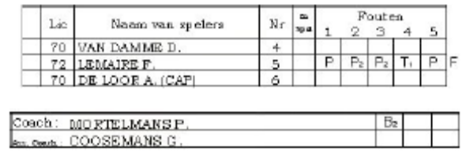
In alle gevallen waarin een ploegbegeleider wordt gediskwalificeerd zal men een technische fout voor de bank noteren bij de coach en verslag opmaken tegen die betreffende persoon

- Het scoreverloop
Het wordt aanbevolen dat de aantekenaar twee pennen met verschillende kleuren gebruikt, één voor de eerste en de derde periode (rood) en één voor de tweede en de vierde periode (blauw). De scorer moet een chronologisch overzicht bijhouden van de punten die door beide ploegen zijn gemaakt.
Voor dit scoreverloop zijn op het wedstrijdformulier 4 kolommen aangebracht.
Iedere kolom bestaat uit 4 verticale ruimten :
De twee bij elkaar behorende vakken links zijn van ploeg A en deze rechts van ploeg B
In de middelste kolommen staat de score (140 punten) van elke ploeg.
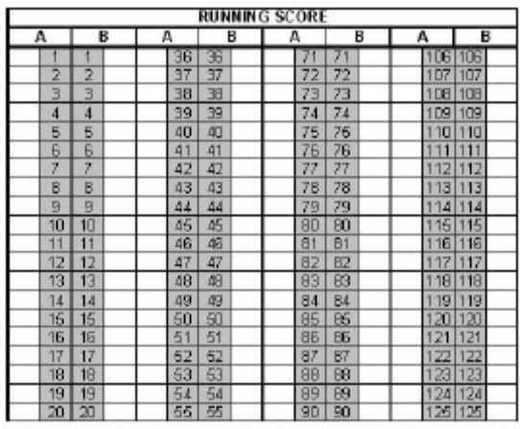
Voor elk geslaagd velddoelpunt zal de aantekenaar een diagonale streep " / " trekken en voor elke geslaagde vrije worp een ingekleurde cirkel " • " plaatsen.
Dit dient te gebeuren over het nieuwe totaal aantal punten zoals deze door de juist scorende ploeg zijn verkregen. Daarna, in het lege hokje aan dezelfde kant van het nieuwe totaal aantal punten (naast de nieuwe " / " of " • "), dient de scorer het spelersnummer te noteren van degene die het velddoelpunt of vrijworp heeft gescoord.

Een door een speler gemaakte vrijworp dat 1 punt oplevert moet worden aangegeven door een ingekleurde cirkel " O " te plaatsen in de daarvoor bestemde vakje met vermelding van het nummer van de speler.
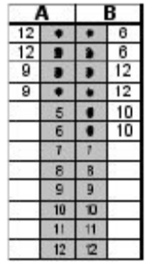
Een door een speler gemaakt velddoelpunt dat 2 punten oplevert moet worden aangegeven door een diagonale streep " / " te trekken in de daarvoor bestemde kolom met vermelding van het nummer van de speler.
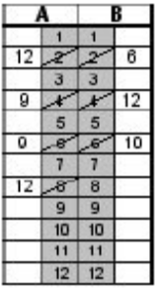
Een door een speler gemaakt velddoelpunt dat 3 punten oplevert moet worden aangegeven door een diagonale streep " / " te trekken in de daarvoor bestemde kolom met vermelding van het nummer van de speler dat wordt omcirkeld.
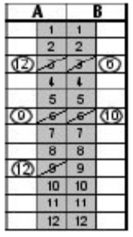
Een velddoelpunt gemaakt in de eigen basket, moet worden genoteerd als gemaakt door de aanvoerder van de tegenpartij.

Punten gemaakt terwijl de bal niet door de basket gaat ( Art. 31 –Goaltending en Interference) worden genoteerd als te zijn gemaakt door de speler die de doelpoging ondernomen heeft.

Aan het einde van iedere periode dient de aantekenaar een dikke cirkel te plaatsen rond
het laatste getal van de punten gescoord door beide ploegen en een dikke horizontale streep te trekken onder zowel deze punten als de nummers van de spelers die de laatste punten scoorden. Aan het begin van iedere periode (en van eventuele verlengingen) moet de aantekenaar doorgaan met noteren van de punten vanaf de plek waar hij gestopt was. Aan het eind van de wedstrijd dient de aantekenaar twee dikke horizontale strepen te trekken onder zowel de laatst gescoorde punten als de nummers van de spelers die de laatste punten scoorden. Verder dient hij een diagonale lijn te trekken om de overgebleven score van elke ploeg door te halen.
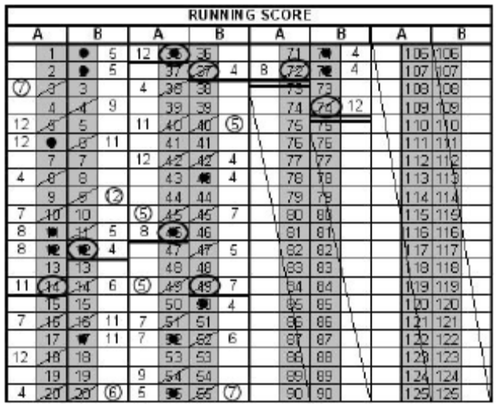

Telkens als het mogelijk is, moet de aantekenaar zijn scoreverloop vergelijken met het zichtbare scorebord. Als er een verschil is en zijn score is juist moet hij onmiddellijk stappen ondernemen opdat de stand op het scorebord verbeterd wordt. In geval van twijfel of als één van de ploegen het met de verbetering niet eens is, dient hij onmiddellijk de hoofdscheidsrechter in te lichten, zodra de bal dood is en de wedstrijdklok stil staat.

Aan het einde van elke periode en eventuele verlengingen moet de aantekenaar de score die door beide ploegen bereikt is op de daarvoor bestemde plaats onder aan het wedstrijdformulier invullen.
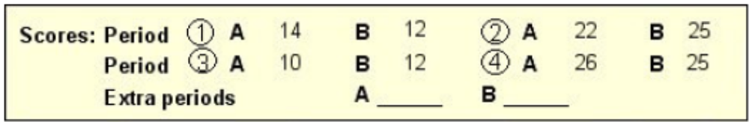
Aan het einde van de wedstrijd moet hij de einduitslag noteren en de naam van de winnende ploeg vermelden.
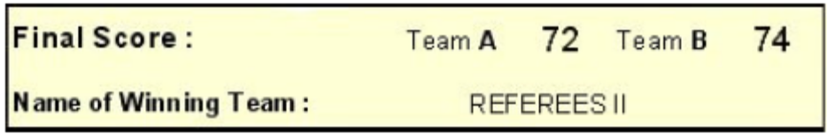
Wanneer een ploeg meer dan 140 punten zou maken, zal de thuisploeg ervoor zorgen dat zij een zelfgemaakt formulier ter beschikking kunnen stellen met een score vanaf 141 tot bv. 280. Deze bijlage zal uiteraard mee opgestuurd worden naar het bevoegd comité. Wanneer een club om één of andere reden protest wenst aan te tekenen zal de kapitein of de coach van de betreffende ploeg zijn handtekening plaatsen naast de bijbehorende letter. De club zal later dit protest nog dienen te bevestigen door middel van het indienen van een klacht.
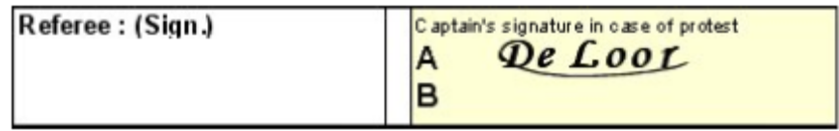
De hoofdscheidsrechter moet als laatste het wedstrijdformulier tekenen, waarmee de verslaggeving van de wedstrijd besloten wordt.

